МИНИСТЕРСТВО ОБРАЗОВАНИЯ КИРОВСКОЙ ОБЛАСТИ
Кировское областное государственное профессиональное образовательное
бюджетное учреждение
«Слободской колледж педагогики и социальных отношений»

ОТЧЕТ

по учебной практике

ПМ04. Сопровождение и обслуживание программного обеспечения компьютерных систем

Студент
Казанцев Константин Вячеславович
Группа 23П-2
Специальность 09.02.07 Информационные системы и программирование
Руководитель практики от колледжа:
Махнев Александр Анатольевич
Руководитель практики от организации:
_______________Пентин Николай Сергеевич
^{подпись}
УТВЕРЖДАЮ:
Директор
____________________________________
Наименование организации

___________/________________________
подпись расшифровка
М. П.

2025-2026 уч. год

Содержание
Введение

- Характеристика объекта практики
- Описание рабочего места
- Состав программного и технического обеспечения
Основная часть (по дням)
День 1. Виртуализация и установка Ubuntu Desktop
- Установка Oracle VirtualBox
В качестве системы виртуализации был выбран Oracle VirtualBox. Дистрибутив загружен с официального сайта, установка выполнена в стандартном режиме. После запуска изучен интерфейс программы и создана новая виртуальная машина без установки ОС. Установлен Oracle VirtualBox. Создана ВМ с параметрами: 4 ГБ, 50 ГБ, Сеть: NAT.
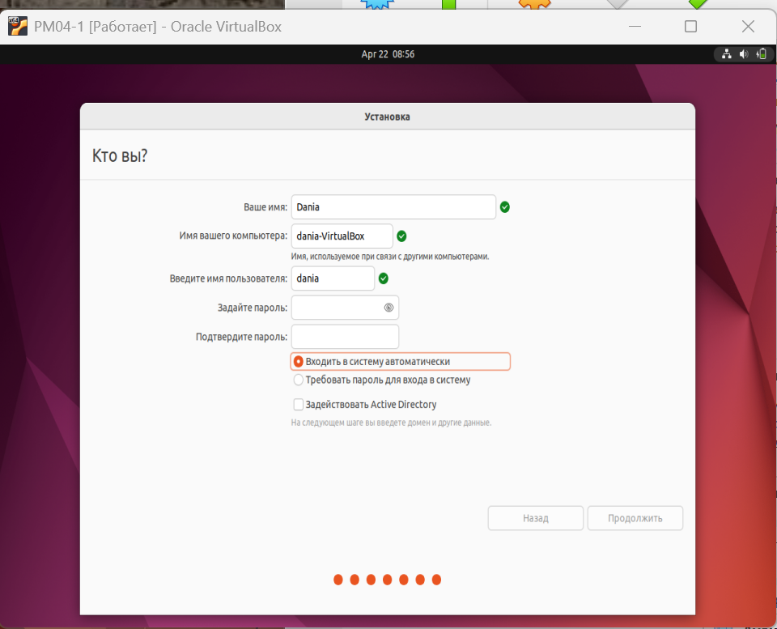
Рисунок 1 - создание пользователя

- Планирование установки Ubuntu 22.04 LTS
Изучены официальные системные требования Ubuntu 22.04 LTS:
• Процессор: 2 ГГц, 2 ядра
• ОЗУ: 4 ГБ (рекомендовано)
• Свободное место на диске: 25 ГБ (рекомендовано)
• Сетевой адаптер, поддержка UEFI
Созданная ВМ полностью соответствует требованиям.
ISO-образ ubuntu-22.04.3-desktop-amd64.iso скачан с официального сайта
Таблица 1 - План установки ОС оформлен в виде таблицы.
Этап | Значение
Язык системы | Английский (English)
Региональные стандарты | Россия (Moscow)
Раскладка клавиатуры | English (US), Russian
Разметка диска | Erase disk and install Ubuntu (весь диск ВМ)
Имя компьютера | ubuntu-vm
Имя пользователя | student
Пароль | ******** (записан отдельно)

- Подбор базового ПО
Составлен список ПО, необходимого для работы в гостевых ОС (Windows и Linux). Программы выбраны с учётом свободных лицензий и официальных источников. Таблица 2 – Список ПО.
Категория | ПО (Windows) | ПО (Linux) | Версия | Источник
Архиватор | 7-Zip | 7-Zip (через p7zip) | 23.01 | https://www.7-zip.org
Браузер | Google Chrome | Google Chrome / Mozilla Firefox | последняя стабильная | https://www.google.com/chrome / https://www.mozilla.org
Офисный пакет | LibreOffice / Microsoft Office | LibreOffice | 7.6 / 24.2 | https://www.libreoffice.org
PDF-ридер | Adobe Reader / Foxit Reader | Evince / Okular | последняя стабильная | официальные сайты
Антивирус | Kaspersky Free / Microsoft Defender | ClamAV (для серверных проверок) | актуальная сигнатура | официальные репозитории

- Установка дополнений гостевой ОС (Guest Additions)
Через меню «Устройства» -> «Подключить образ диска Дополнений гостевой ОС» запущен установщик. Процесс прошёл без ошибок. После перезагрузки проверена работа: автоматическое изменение разрешения экрана при изменении размера окна, общий буфер обмена (включён в настройках). В настройках дисплея Ubuntu отображается корректное разрешение, дополнительные драйверы не требуются.

День 2. Установка РЕД ОС и базового ПО
- Установка РЕД ОС
С официального сайта (https://redos.red-soft.ru) скачан ISO-образ. Создана новая ВМ с параметрами, аналогичными предыдущей, но с типом «Linux» и достаточным объёмом диска. Установка выполнена по мастеру: выбран русский язык, региональные настройки, разметка диска – автоматическая. После установки система загружена.
- Настройка ОС и драйверов
Подключены дополнения гостевой ОС (Guest Additions) для РЕД ОС. Установка потребовала установки пакетов сборки ядра (dkms, build-essential). После перезагрузки разрешение экрана работает корректно, интеграция мыши без захвата. Дополнительные драйверы не потребовались.
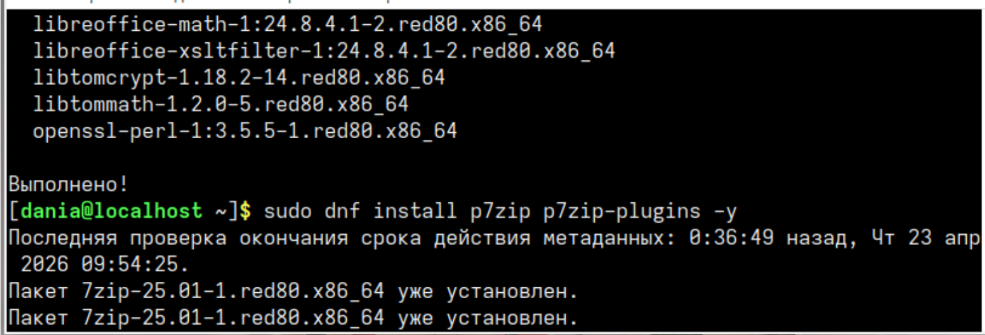
Рисунок 2 - Проверка на libreoffice и 7-zip
Docker успешно установлен на RedOS (Процесс установки Docker отображён на Рисунке 3.).
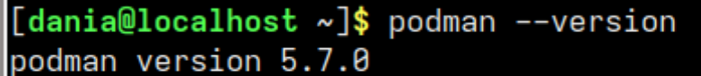
Рисунок 3 - Установка Docker

- Установка базового ПО
Запущенная среда разработки 1C:EDT показана на Рисунке 4.
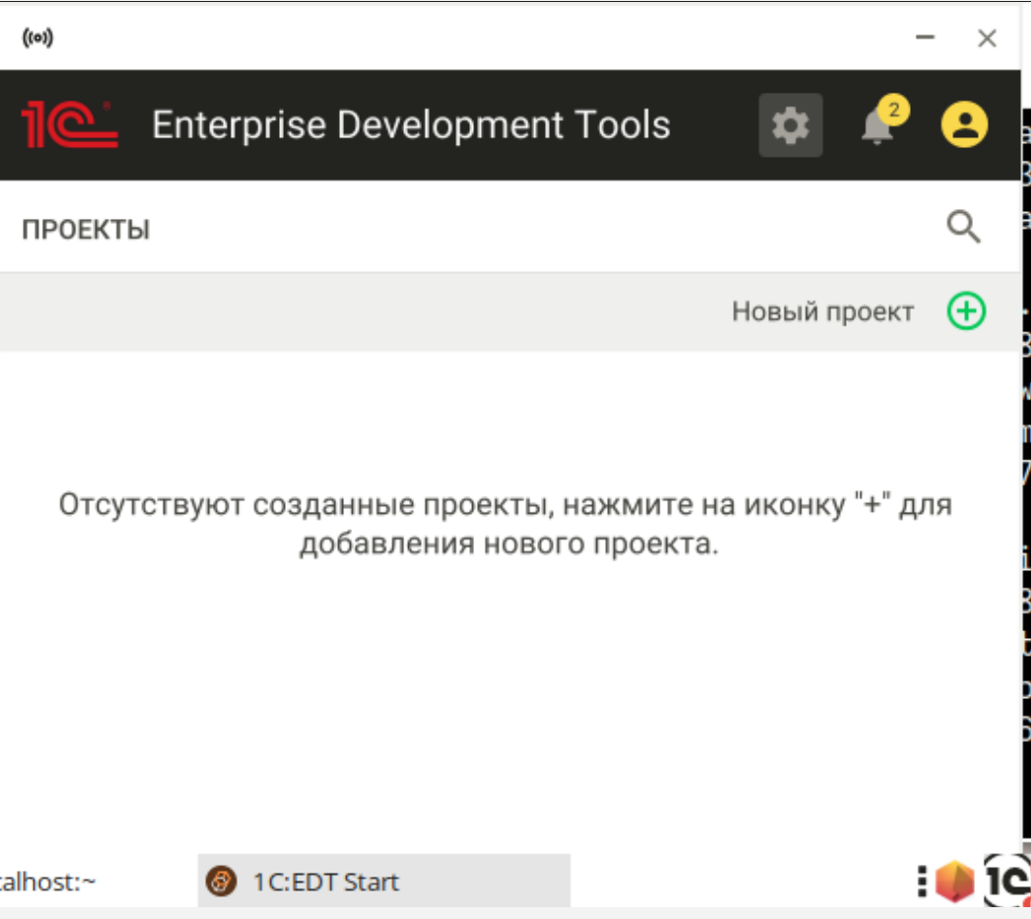
Рисунок 4 - 1C EDT

- Установка сред разработки
Установка Red Database не удалась — файлы не были найдены в системе после установки. На Рисунке 5 представлен процесс установки СУБД Red Database, завершившийся неудачей.
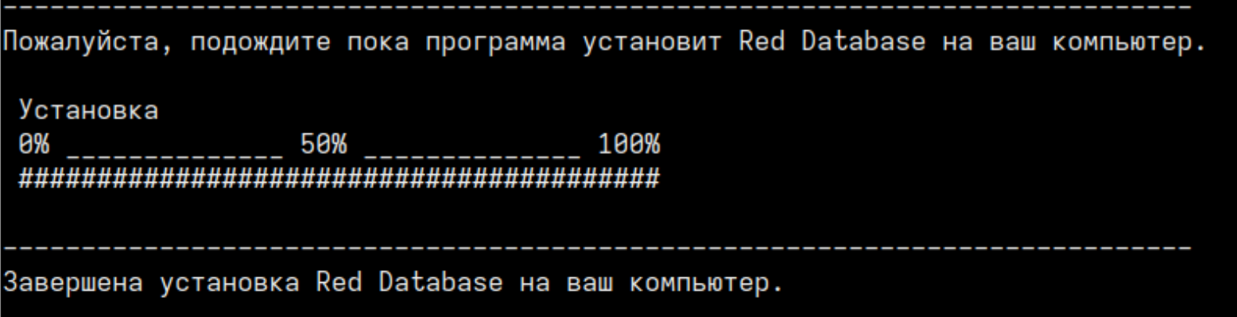
Рисунок 5 - Установка Red Database

- Разработка расширения для Канбан-доски (1С)
Задача | Результат
Создано расширение «Основное» | Успешно
Создано перечисление пр_ТипУведомления | Успешно
Создан регистр пр_НастройкиУведомленийПроектов | Успешно
Создан регистр пр_ОтправленныеУведомления | Успешно
Создана обработка пр_НастройкиУведомлений (форма настроек) | Успешно
Добавлена кнопка «Настройки уведомлений» на Канбан-доску | Успешно
Реализована автоподстановка текущего проекта | Успешно
Создана внешняя обработка пр_ПроверкаУведомленийКанбан.epf | Успешно
Настроено регламентное задание (10:00) | Успешно

На Рисунке 6 отображены настройки уведомлений Канбан-доски.
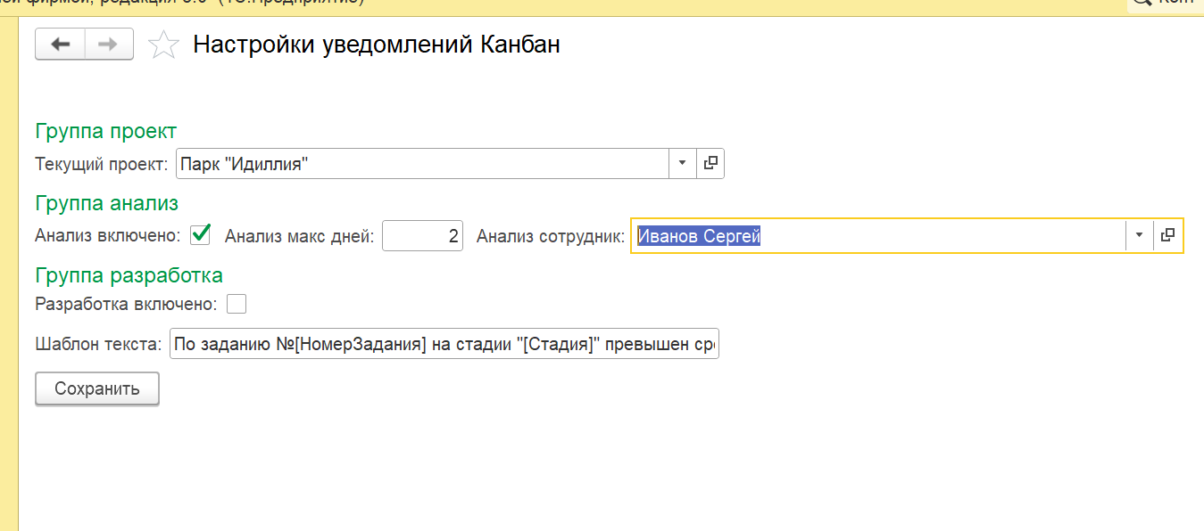
Рисунок 6 - Настройки уведомлений доски

День 3. Установка 1С:Предприятие
- Получение дистрибутива
На сайте https://developer.1c.ru/ зарегистрирована учётная запись (подтверждена по email). В разделе «Скачать» выбран дистрибутив платформы 1С:Предприятие (версия 8.3.24.xxxx). Загружен файл platform83_....tar.gz.
- Установка платформы
Установка выполнена согласно инструкции:
bash
tar xvf platform83_....tar.gz
sudo ./setup-full-...sh
Выбраны все компоненты (сервер, клиент, веб-расширение). После завершения сделан запуск клиента 1cv8.
- Активация комьюнити-лицензии
Через утилиту ring активирована бесплатная комьюнити-лицензия для целей разработки. Лицензия успешно получена и отображается в списке.
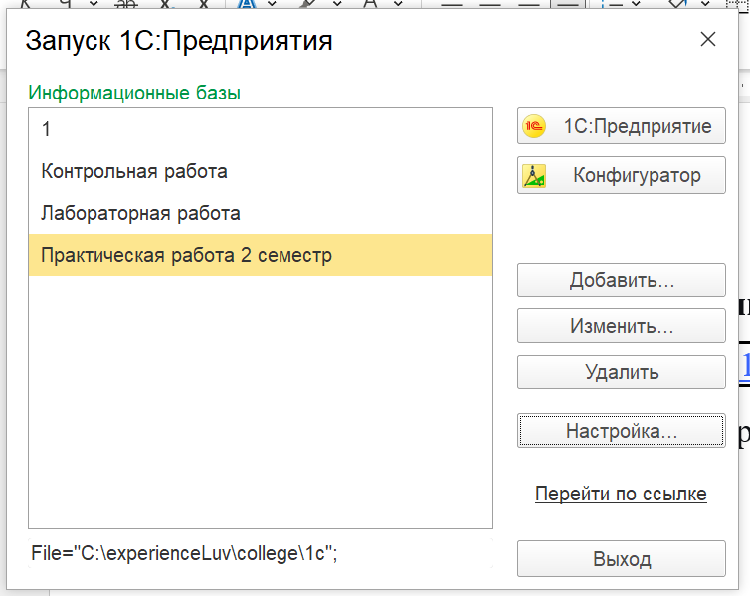
Рисунок 7 – Активированный 1С.

День 4. Git и разработка в 1С
- Регистрация в GitLab
Зарегистрирован аккаунт на https://gitlab.com (или указан корпоративный GitLab). Создана группа/проект practice-1c.
- Выгрузка конфигурации 1С
Реализованы два способа:
Напрямую: файлы конфигурации (*.xml, *.mdo, формы) выгружены из Конфигуратора и помещены в локальный репозиторий Git. Выполнен push.
Через синхронизацию хранилищ: настроено хранилище конфигурации, затем с помощью скриптов платформы выполнена выгрузка в Git-репозиторий.
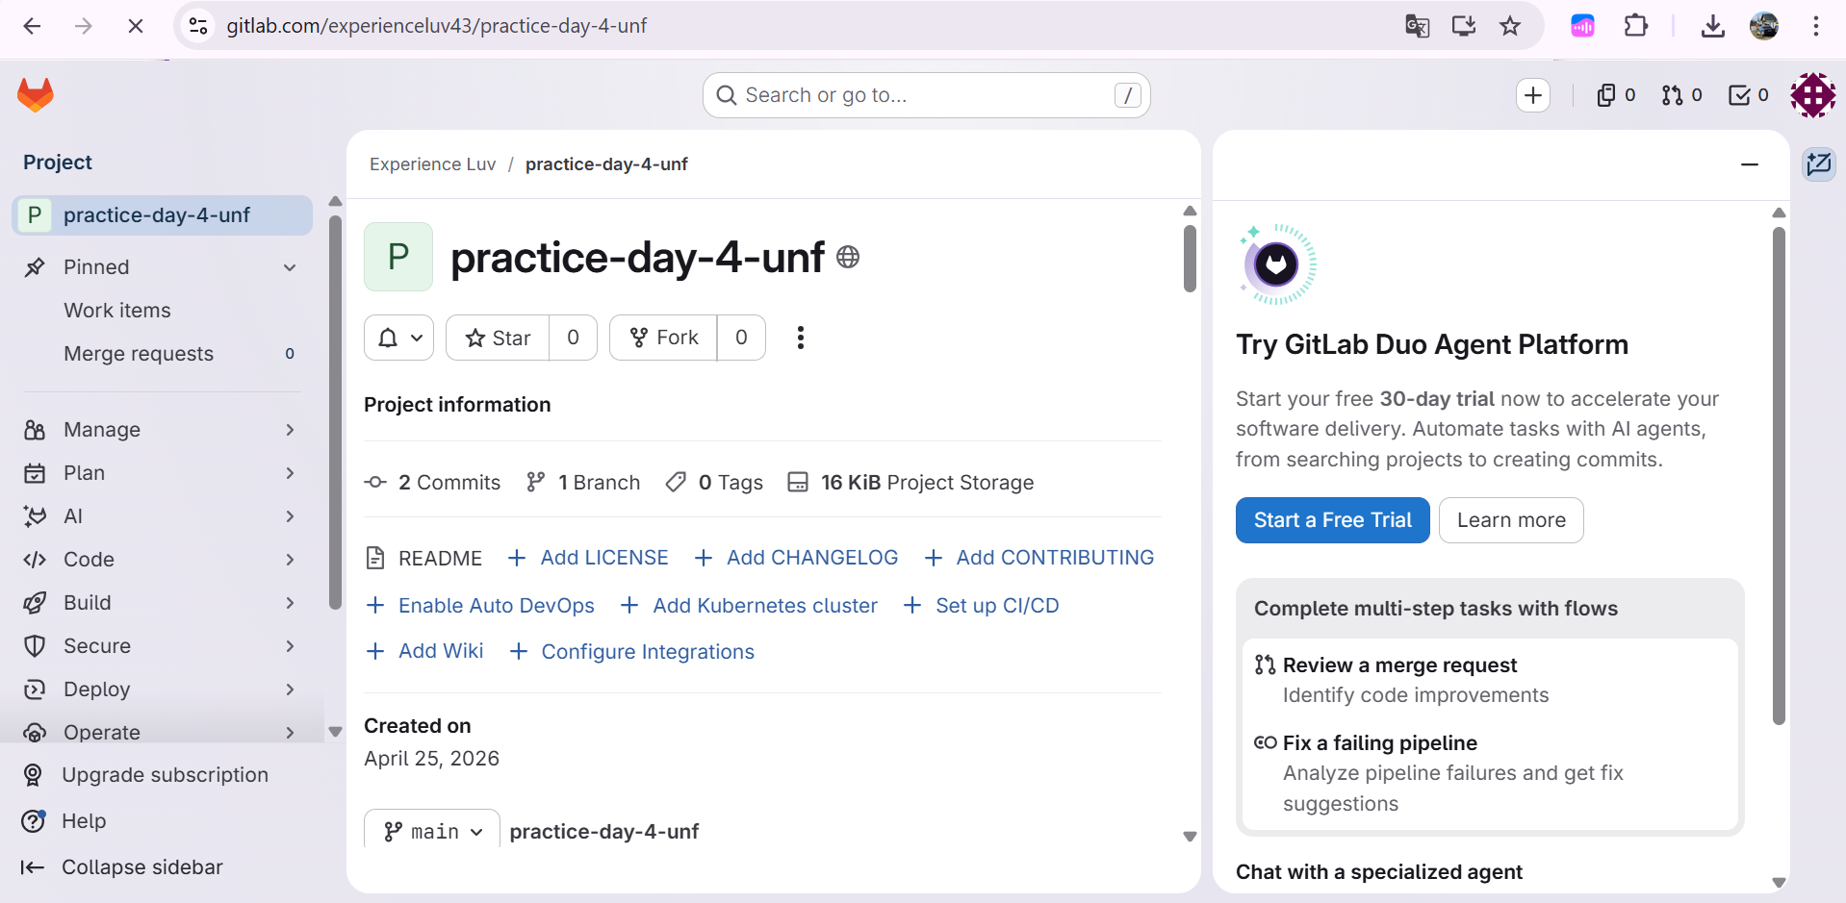
Рисунок 8 – GitLab.

- Доработка программного модуля
В конфигурации доработан модуль «Покупки партнёра». Реализованы CRUD-операции для регистра «ИсторияПокупок» и вывод списка покупок заданного партнёра. Ниже приведён фрагмент кода (основной запрос):
Функция СписокПокупокПартнера(ИДПартнера)
Запрос = Новый Запрос;
Запрос.Текст = "ВЫБРАТЬ ... ИЗ РегистрСведений.ИсторияПокупок ГДЕ Партнер = &Партнер";
...
Возврат Результат.Выгрузить();
КонецФункции

- Unit-тестирование
Таблица 7 - Тестирование WPF-приложений
Тип | Результат
Автоматизированное (MSTest) | 5 тестов - PASS
Ручное (тест-кейсы) | 5 тестов - PASS

Результаты автоматизированного тестирования (5 успешных тестов) представлены на Рисунке 9.
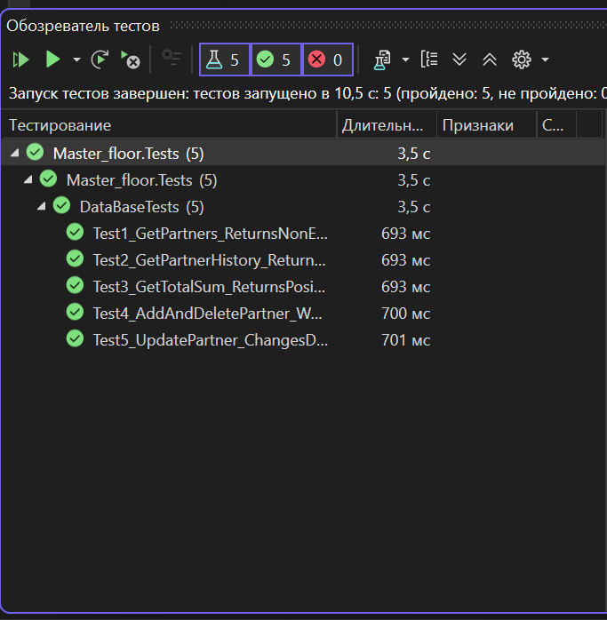
Рисунок 9 - Автоматизированное тестирование

День 5. Блок-схема и NAS (OpenMediaVault)
- Блок-схема работы модуля
На рисунке 10 приведена разработанная блок-схема логики работы приложения.
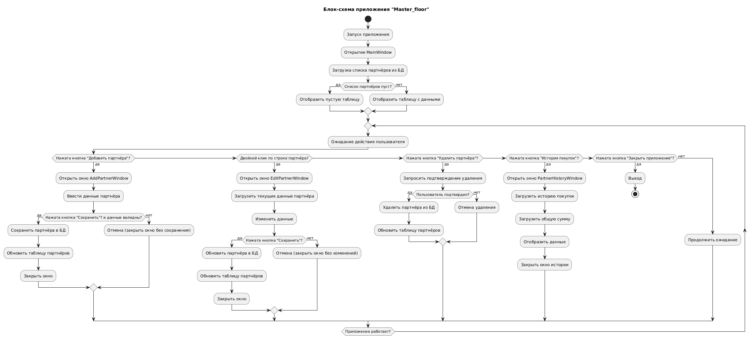
Рисунок 10 - Блок-схема

- Установка OpenMediaVault
Установлен OpenMediaVault
Настроен доступ к сетевой папке по SMB
Выполнена загрузка файлов
Рисунок 11 демонстрирует файлы, загруженные в сетевое хранилище через протокол SMB.
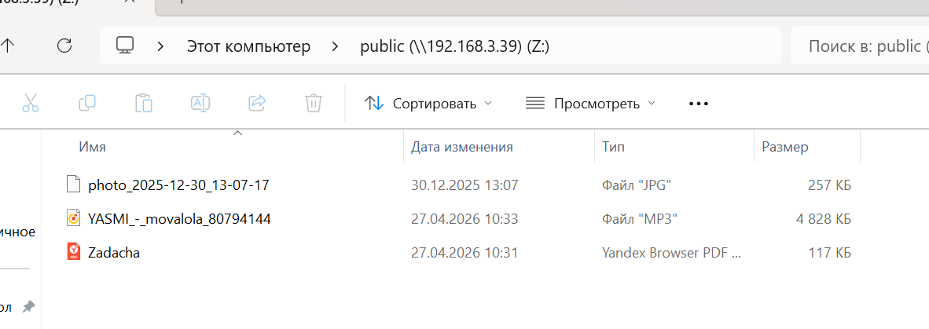
Рисунок 11 - Загруженные файлы через SBM

- Настройка SMB
Через SMB/CIFS (настроен в OMV) загружены файлы форматов .docx, .pdf, .jpg, .mp4. Доступ проверен с гостевой машины.
- Сравнительная характеристика ОС
Таблица 8 - Сравнительная характеристика гостевых ОС
Характеристика | РЕД ОС | Windows 10/11 | Ubuntu 22.04
Ядро | Linux (5.15/6.1) | NT | Linux 5.15
Лицензия | Проприетарная (отечественная) | Проприетарная | Свободная (GPL)
Требования к ресурсам | 2 ГБ ОЗУ, 20 ГБ HDD | 4 ГБ ОЗУ, 64 ГБ | 2 ГБ ОЗУ, 25 ГБ
Реестр российского ПО | Да | Нет | Нет
Поддержка 1С:Предприятие | Встроенная, с РЕД БД | Полная (Windows) | Сервер + клиент (через Wine или нативно)
Целевое применение | Госсектор, импортозамещение | Широкая пользовательская | Разработка, серверы

День 6. Ubuntu Server, Docker, Redis и API
- Установка Ubuntu Server
Установлена Ubuntu Server 22.04
Настроены сетевые интерфейсы (IP: 192.168.3.61)
Создан пользователь, настроен SSH
Завершение установки Ubuntu Server 22.04 показано на рисунке 12.
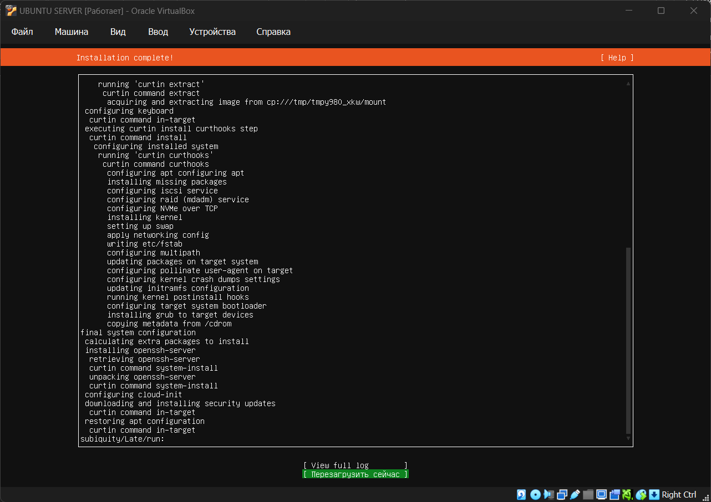
Рисунок 12 - Установка Ubuntu Server завершена

- Развёртывание API-сервиса Fusio
Установлен Docker и Docker Compose. Выбран сервис Fusio (API-шлюз). Скачан образ, запущен контейнер с маппингом портов. Проверена работоспособность через веб-интерфейс.
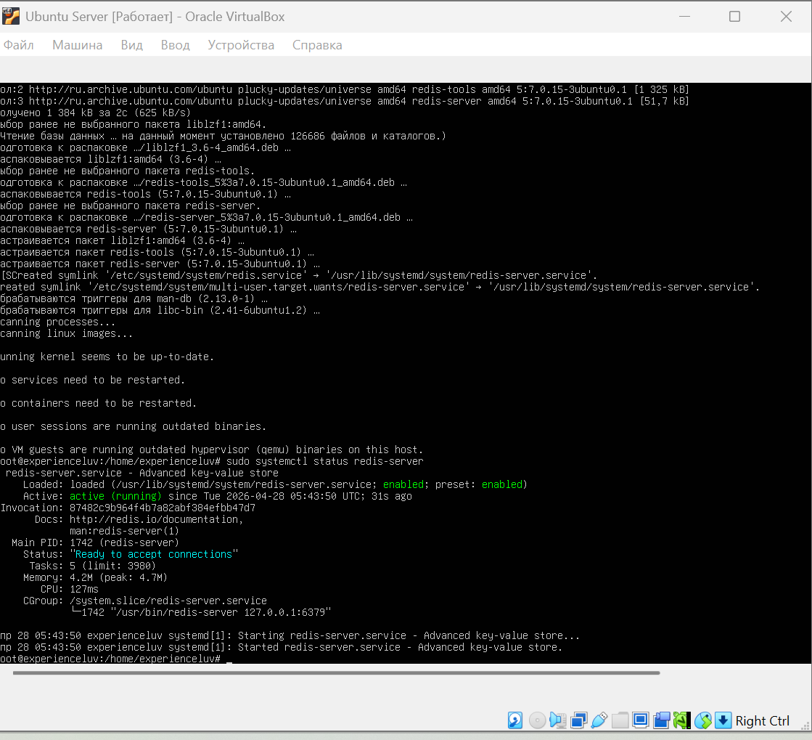
Рисунок 13 – Ubuntu Server.

- Развёртывание Piper TTS
На Ubuntu Server скопирован репозиторий Piper TTS, устновлены зависимости, загружена голосовая модель (русский язык). Поднят HTTP API через Flask-обёртку (код написан по примеру). Отправлен тестовый запрос, получен WAV-файл.

День 7. LAMP, WordPress и сайт колледжа
- Установка Open Server Panel
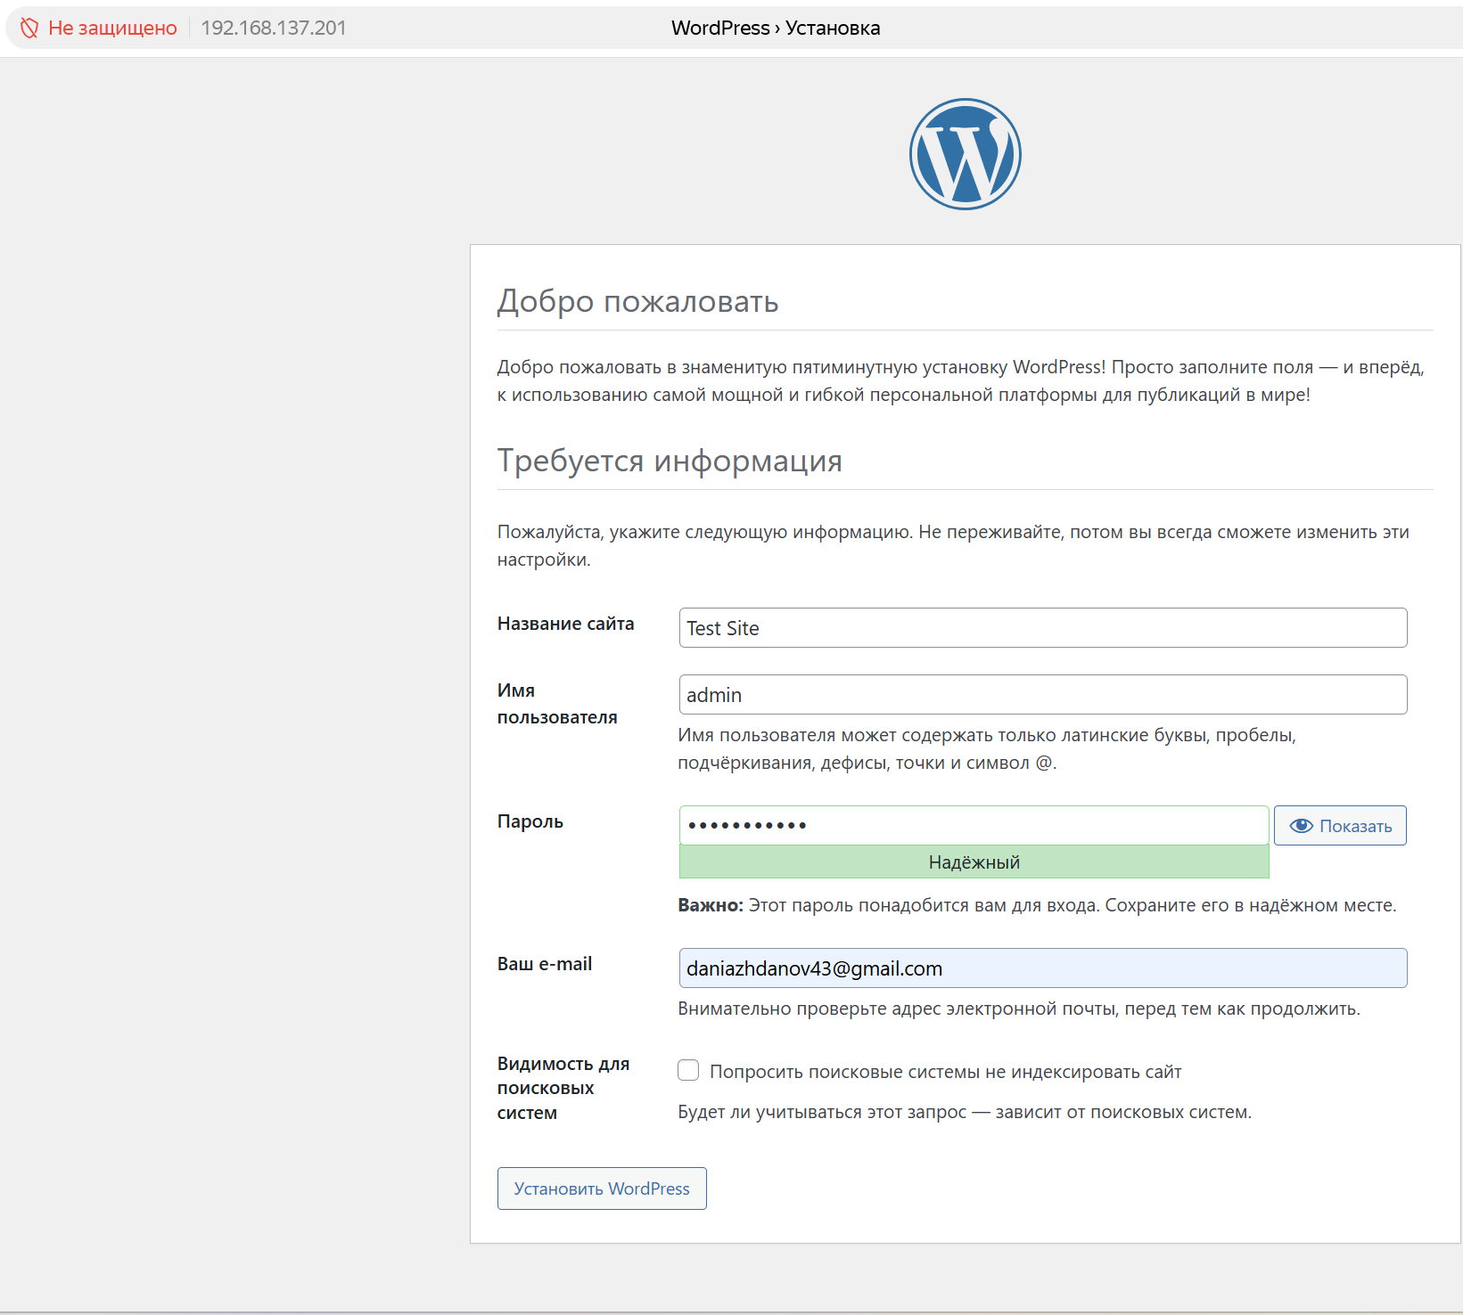
Рисунок 14 - Установка WordPress на Open Server

На хост-машину (Windows) установлен Open Server Panel.
Запущены модули: Apache, PHP, MySQL.
2. Развёртывание WordPress
В папку domains разархивирован WordPress.
Создана БД, выполнена установка WordPress.
Таблица 10 - Созданные страницы сайта колледжа
Страница | URL
Главная | /
Сведения об ОО | /svedeniya-oo
Колледж сегодня | /koledzh-segodnya
Абитуриенту | /abiturientu
Студентам | /studentam
Преподавателям | /prepodavatelyam
Национальные проекты | /national-projects
Контакты | /kontakty

3. Разработка сайта колледжа
Созданные страницы сайта колледжа (8 штук) отображены на рисунке 15.
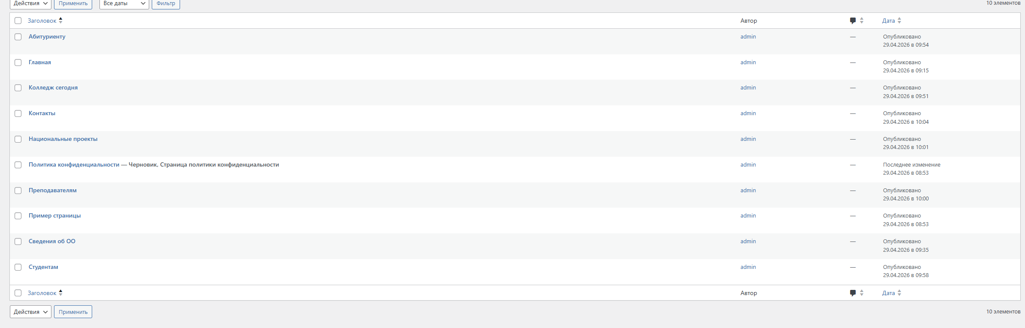
Рисунок 15 - Создано 8 страничек

Итоговая структура главной страницы сайта представлена на рисунке 16.
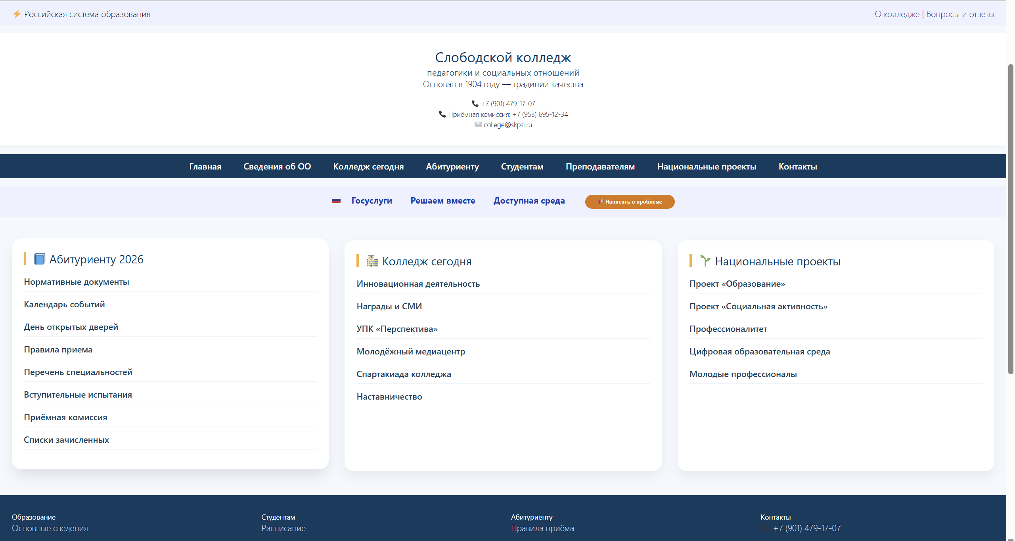
Рисунок 16 - Итоговая структура главной страницы

Продолжение структуры страниц сайта показано на рисунке 17.
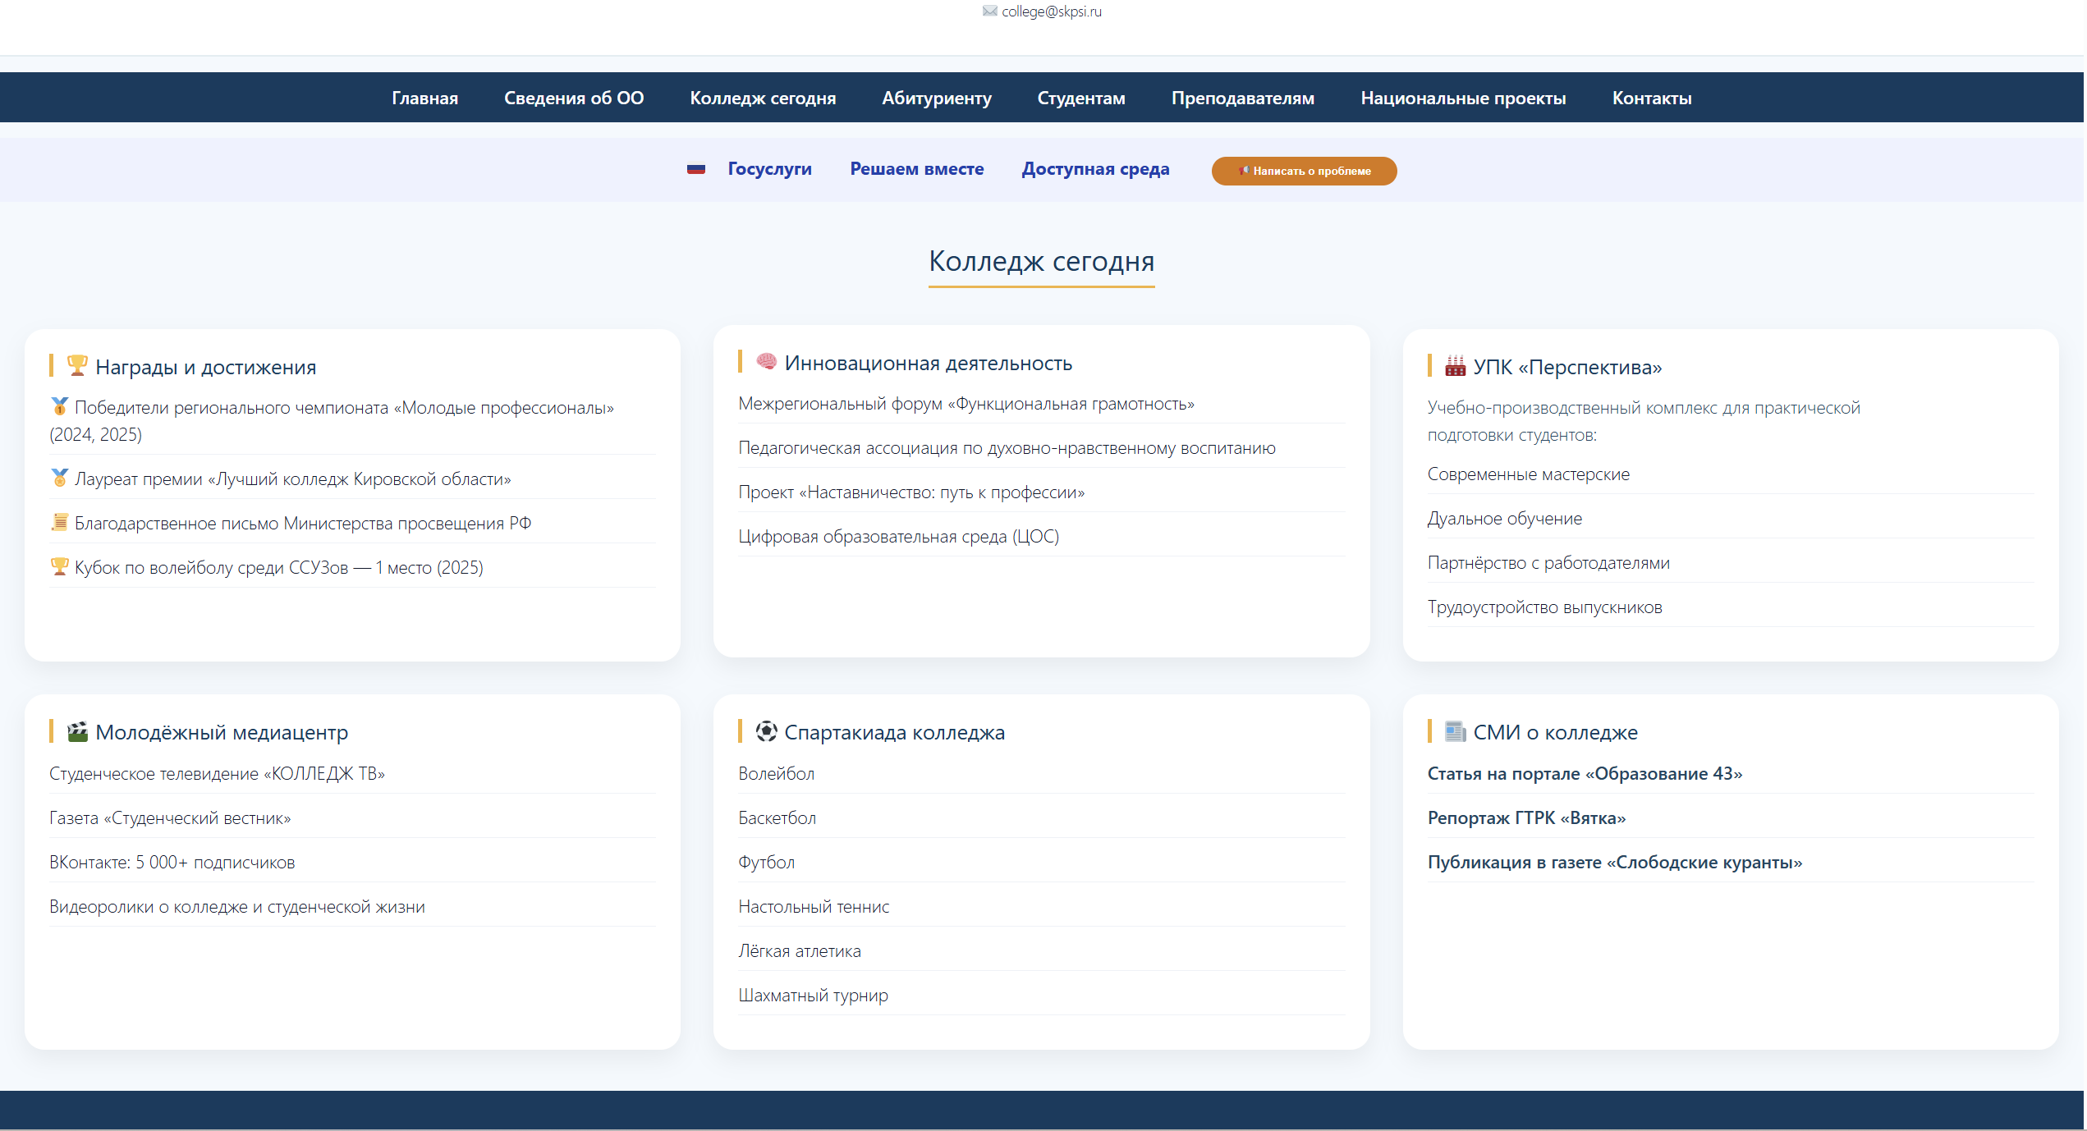
Рисунок 17 - Итоговая структура

ЗАКЛЮЧЕНИЕ

За время прохождения практики в рамках ПМ 04 были успешно выполнены все поставленные задачи.
В области виртуализации освоена работа с VirtualBox: созданы виртуальные машины с параметрами 4 ГБ ОЗУ и 40 ГБ дискового пространства, установлены Guest Additions для полноценной интеграции с хостовой системой.
По направлению операционных систем получены практические навыки установки и настройки Ubuntu Desktop, Ubuntu Server и RedOS. Освоены базовые принципы администрирования, работа с сетевыми настройками и удалённым доступом по SSH.
В части работы с 1С:Предприятие разработано расширение «Основное», реализующее механизм уведомлений для Канбан-доски. Настроено регламентное задание, которое ежедневно проверяет задачи и при превышении установленных сроков по статусам «Анализ» и «Разработка» отправляет уведомления в «Колокольчик» без дублирования.
В области тестирования протестировано WPF-приложение: успешно выполнены 5 автоматизированных тестов (MSTest) и 5 ручных тест-кейсов, включая проверку отображения списка партнёров, их добавление, редактирование, удаление и просмотр истории покупок.
По направлению серверного программного обеспечения развёрнуты и настроены OpenMediaVault (NAS) с доступом по SMB, LAMP, Docker и Redis с установкой пароля. Выполнен импорт JSON-данных в Redis через bash-скрипты.
В области API развёрнут сервис Fusio, подключённый к Redis и доступный на порту 8081.
Наконец, в рамках веб-разработки создан сайт колледжа на WordPress, содержащий 8 страниц в едином стиле с адаптивным дизайном и работающим единым меню.
Таким образом, все задачи, запланированные на период практики, выполнены в полном объёме. Полученные навыки могут быть применены в дальнейшей профессиональной деятельности при администрировании информационных систем, разработке и тестировании приложений, а также создании корпоративных веб-сайтов.

ПРИЛОЖЕНИЕ

Приложение 1



